藥事論壇講座(第七十四屆)
「溶離度試驗取代生體相等性試驗法規最新進展及我國毒劇藥品管理法規新議」研討會
- 日期/時間：105年12月 5 日（一） 下午兩點～五點
- 地點：台大國際會議中心(台北市中正區徐州路2號301會議室)

食藥署為健全法規環境，提升國內學名藥研發能量並減少將重複執行人體試驗，並參考世界衛生組織、美國FDA及歐洲藥品管理局EMA之最新規範，公告「學名藥依藥品溶解度及穿透性分類原則以溶離率曲線比對試驗取代生體相等性試驗申請指引」，本次論壇將邀請食藥署官員、醫藥品查驗登記中心專家說明學名藥如何以溶解度及穿透性分類原則提出免除生體相等性試驗(BCS-based biowaver)申請及審查之重點，使與會者更明瞭如何選擇有利的學名藥查驗登記送審方式。
此外，我國藥事法第12條指出毒劇藥品為中華藥典毒劇藥列表所指之品項，但藥事法及中華藥典從未說明毒劇藥品收錄之原則為何?且自第四版中華藥典後(1995年)毒劇藥品項即未再更新，已在藥品管理實務上造成困擾。本次論壇將討論各國毒劇藥法規的制度差異性，提出我國毒劇藥品法規的及品項的修正建議，並邀請藥界專家就醫院藥劑部的管理角度提供建言，以供參加的人員瞭解我國毒劇藥品未來可能的管理方向。
過去十二多年來，我們為了討論新藥(含臨床試驗及銜接性試驗Bridging study)、醫療器材、學名藥及指示用藥、生物製劑(Biological product)及生技新藥相關之智財、專利法規等，總共舉辦了七十三場論壇，已有13,509位醫藥界菁英參與，其中參加之衛生福利部新藥審議/諮詢委員、醫藥政官員、CDE審查員共有2,970人次。

本次論壇講座同時邀集了政府相關單位官員及擁有豐富資歷之醫界、藥界、學界及業界人士一起參與討論(panel discussion)，提供您最專業的諮詢服務。期藉由此一學界、政府、業界之溝通平台提供適度的建言，促使提升我國新藥研發之進程與生技醫藥產業的水準。

煩請代為公告及轉發，座位有限歡迎儘早踴躍報名參加。
藥事論壇講座(第七十四屆)
「溶離度試驗取代生體相等性試驗法規最新進展及我國毒劇藥品管理法規新議」研討會
＊ 講座時間：105年12月 5 日 星期一 下午2:00~5:00
＊ 講座地點：台大國際會議中心(台北市中正區徐州路2號301會議室)
＊ 指導單位：衛生福利部
＊ 主辦單位：社團法人台灣藥物品質協會、國防醫學院
＊ 協辦單位：社團法人臺灣臨床藥學會
時 間 表
時間 | 內容 |  | 致詞/課程介紹/演講/討論
13:30-14:00 | 報到
14:00-14:10 | 開幕致詞/課程介紹 |  | 致詞者/演講者/討論者 | 主持人
14:00-14:10 |  |  | 胡幼圃特聘教授－國防醫學院
14:10-14:40 | 溶離試驗取代生體相等性試驗之審查重點 |  | 李逸琦資深審查員－財團法人醫藥品查驗中心 | 高純琇執行長－財團法人醫藥品查驗中心*
14:40-15:10 | 各國毒劇藥品法規分析及我國法規之修訂建議 |  | 熊正輝博士－國防醫學院 | 胡幼圃特聘教授－國防醫學院
15:10-15:25 | Coffee Break
15:25-15:45 | 業界對溶離試驗取代生體相等性試驗法規之建言 |  | TBA | 王玉杯理事長－中華民國製藥發展協會*
15:45-16:05 | 醫院毒劇藥品之管理現況及建議 |  | 姜紹青副主任－和信醫院藥劑部 | TBA
16:05-17:00 | 討論  （Panel Discussion） | 所有講者、主持人及：  林文貞教授－臺灣大學藥學系  林君榮教授－臺灣大學藥學系  孔繁璐副教授－臺灣大學藥學系  許秀蘊教授－臺北醫學大學藥學系*  郭鐘金教授－臺灣大學生理所  鄧昭芳主任-榮總臨床毒物科*  *以上人員邀請中  （以上依姓氏筆劃排列） |  | 胡幼圃特聘教授－國防醫學院
※ 聯絡方式：(02)8792-3100 ext. 18176 簡小姐 傳真：(02)8792-4859 ※ Email：hyp@ndmctsgh.edu.tw

報 名 須 知
線上報名系統: https://goo.gl/forms/lVLH126d2PrHmcif2
- 費用：
免費：1.衛生署本署相關局(處)、醫藥品查驗中心、藥害救濟基金會、經濟部相關
局(處)、工研院、中研院、國衛院、公立醫院、藥技中心參加者。
2.醫、藥學院相關科系教師、生參加者。
3.財團法人單位之理（董）監事及藥物品質協會之理（董）監事參加者

優惠：1.財團法人單位之員工及藥物品質協會之會員參加者：六折。

不在上述1.2.3.之報名學員，請繳交報名費。
若於12月2日(含)前完成報名填單並回傳匯款回執聯者，每人1,800元；
12月2日後報名者，每人2,000元。（線上填完報名表並回傳匯款回執聯，始完成報名手續，匯款者帳號請勿塗掉，以利核對帳號）
- 匯款帳號：社團法人台灣藥物品質協會5137-717-003539（合作金庫銀行國醫中心分行）。
- ATM轉帳：銀行代碼 006，帳號 5137-717-003539。
- 注意事項： 1.學員若需上課證明者，請務必於報名回條中填寫「身分證字號」（若無身分證字號請填居留證號碼），並請全程參與且填寫學習評估單後親自領取；若未填寫或資料不足者，請於12月9日17點前聯絡本會補足資料，過此期限則不再補發，敬請諒解。
2.報名後因故無法參加者，本會將優先為您保留名額至下一場論壇，或來電索取報名退費申請書於活動辦理日七日以前申請退費，退報名費八成，餘恕不退款。
3.報名前請確認您所需的發票類型及統編，會後要求本會更換發票者，需酌收發票金額3%手續費。
4.報名回條以線上填單方式報名，以保障您的權益。
5.聯絡人：
簡小姐
電 話：(02)8792-3100轉18176 傳 真：(02)8792-4859
Email：hyp@ndmctsgh.edu.tw
6.當您完成報名及繳費，本會將依您的報名順序編排「報到編號」，並在會前兩天回覆給您（若無收到編號通知請於會前一天來電確認），會議當天請依您的「報到編號」辦理報到。
7.因場地座位有限，敬請儘早繳費並完成報名手續，以便爲您保留座位。

交通路線圖
台大醫院國際會議中心301會議室(台北市中正區徐州路2號)
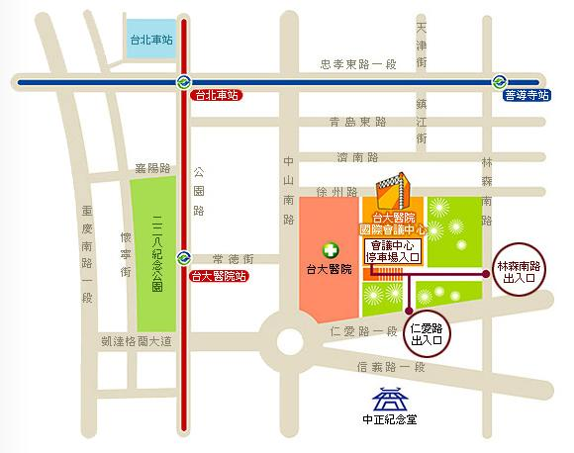

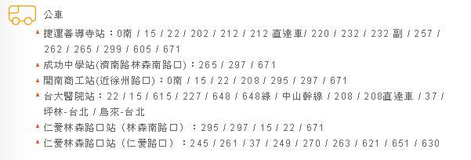

或請參考台灣醫院國際會議中心網站『交通位置』：
http://www.nthcc.com.tw/about06.html

